Введение
Качественный подход к стратегии предприятия должен основываться на том, что качество является одновременно и самым эффективным средством удовлетворения потребностей, и средством снижения издержек.
Основные определения качества сведём в таблицу:
Таблица 1
Авторы | Определение
По ГОСТ 15467-79 (СТ СЭВ 3519-81): | Свойство продукции - объективная особенность продукции, которая может проявляться при ее создании, эксплуатации или потреблении.  Качество продукции - совокупность свойств продукции, обусловливающих ее пригодность удовлетворять определённые потребности в соответствии с ее назначением.  Показатель качества продукции - количественная характеристика одного или нескольких свойств продукции, входящих в ее качество, рассматриваемая применительно к определенным условиям се создания и эксплуатации или потребления.
По мнению Российской Академии проблем качества: | Качество - является одной из основополагающих категорий, определяющих образ жизни, социальную и экономическую основу для успешного развития человека и общества.
С точки зрения философии: | Качество - представляет собой непосредственную характеристику непосредственного бытия.
С точки зрения политэкономии: | Качество - результат взаимодействия потребительной стоимости и стоимости.
Ф. Кроссби | определил качество - как соответствие требованиям.
Дж. Дуран | определил качество - как соответствие назначению.
Дж. Харрингтон | определяет качество - как удовлетворение или превышение требований потребителя по приемлемой для него цене.
Международная организацией по стандартизации (ISO) | определяющей качество, как «совокупность характеристик объекта, относящихся к его способности удовлетворять обусловленные или предполагаемые потребности».

В данном курсе будем пользоваться определением:

Качество — соответствие продукции или услуги определенным требованиям, удовлетворение потребностей покупателя.

Основными составляющими качества являются

- определение потребностей рынка (качество выбора потребителя);
- качество проектирования продукта;
- качество процесса производства;
- соответствие качества конечной продукции проекту;
- качество послепродажного обслуживания.

Вложение средств в обеспечение составляющих качества, гарантирующих получение продукта с ожидаемой потребителем ценностью, рассматривается как один из видов инвестиций.
Помимо вышеперечисленных составляющих качества для правильного понимания проблем качества необходимо учитывать следующие положения:

- качество должно быть ориентировано на потребителя;
- обеспечение качества — не только техническая функция, реализуемая каким-то одним подразделением, а систематический процесс, пронизывающий всю организационную структуру компании;
- вопросы качества актуальны не только в рамках производственного процесса, но и в сфере разработки продукции, маркетинга, послепродажного обслуживания и т.п.;
- повышение качества продукции неразрывно связано с обновлением технологии;
- общее повышение качества достигается только с помощью экономически заинтересованного участия всех, кто задействован в создании продукции или услуги.

Характеристики качества - способность изделия удовлетворять потребности потребителей. Они могут выражать конкретные и абстрактные желания и потребности.
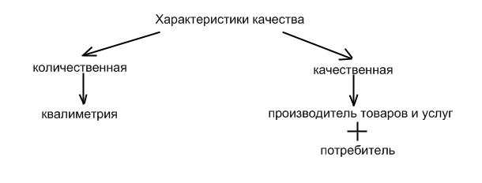

Рис.1. Характеристики качества

